**Разработка урока по окружающему миру**

**растения и животные**

**Цели:** расширить знания учащихся о живых организмах сведениями об их свойствах; рассмотреть вопрос о взаимосвязи в природе и значении живых организмов для человека; учить детей различать группы живых организмов, видеть общие и специфические особенности растений и животных; объяснить понятия «кормильцы», «едоки»; воспитывать гуманное отношение к животным и растениям, любовь и заботу о них.

Оборудование: плакат с кроссвордом, комплект рисунков, изображающих уход за растениями, схемы по теме урока, индивидуальные карточки-задания «Найди лишний рисунок».

**Ход урока**

**I. Организационный момент.**

**II. Сообщение темы и целей урока.**

Отгадайте загадку:

Дышит, растет,

А ходить не может. (Растение.)

Сегодня вы должны постараться еще больше узнать о жизни растений, а учебник и учитель вам в этом помогут. А о ком еще мы будем говорить на уроке, вы узнаете, разгадав кроссворд.(Слайд №1-8)

Задания к кроссворду:

1. Вдоль дорог, вдоль тропинок встречается это растение. Будто специально растет там, чтобы помочь, если потребуется путешественнику, натершему ногу, поранившему руку.

2. Из травы выглядывает веселый фиолетовый глазок. Значит, будет хорошая погода. Перед дождем этот цветок обязательно закроется.

3. Сегодня полянка золотисто-желтая от цветов, завтра – белопушистая. Желтые цветы превращаются в белые «головки», а с головок слетают легкие пушинки.

4. На изломе стебля этого растения выступает оранжевый сок. Когда-то верили, что этим соком можно сводить бородавки. Это свойство дало название растению.

5. С запахом этого растения знаком даже тот, кто никогда не был в лесу. Ведь у некоторых конфет такой приятный вкус и запах именно благодаря этому растению.

6. Дерево с большими, красиво вырезанными листьями можно было бы назвать «музыкальным» – из его древесины изготавливают музыкальные инструменты.

7. Ветки этого кустарника покрыты острыми и твердыми колючками.

8. Весной в лесу на этом дереве загораются маленькие красные и синие «лампочки». Это почки дерева. А под Новый год на этих деревьях вспыхивают гирлянды настоящих лампочек.

(Ответы: *1. Подорожник. 2. Фиалка. 3. Одуванчик. 4. Чистотел. 5. Мята. 6. Клен. 7. Боярышник. 8. Ель.* )

-Посмотрите на слова кроссворда. Какое общее слово к ним можно подобрать? Что они означают?

-Прочитайте, какое слово получилось в выделенной строке кроссворда.

-Вот вы сами и назвали тех, о ком будет идти речь на уроке. Рассмотрим признаки животных, их отличия от растений.

**III. Повторение пройденного материала.**

1. Решение кроссворда.(Слайд№9)

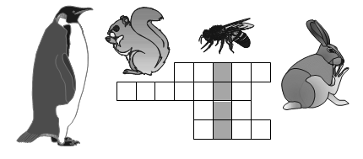

Задания:

– Напишите в клетки названия зверюшек, птицы и насекомого, и вы узнаете, кто к ним подкрадывается. *(Лиса.)*

– Скажите, как называются разгаданные в кроссворде объекты природы. *(Живые организмы.)*

– Что объединяет эти живые организмы в одну группу? *(Они рождаются, питаются, дышат, пьют, размножаются.)*

2.Повторение правил ухода за комнатными растениями.

Рассмотрите рисунки *(Слайд№10).* Расскажите по этим рисункам, как нужно ухаживать за растениями, в какой последовательности выполнять ту или иную работу.

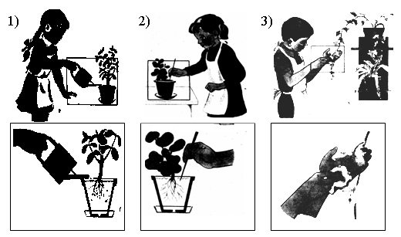

3. Решение рифмованной задачи.

Учитель *(читает стихотворение).*

О ЧЕМ ДУМАЕТ ОДУВАНЧИК

Если верить и мечтать,

Если быть послушным,

То за лето можно стать

Шариком воздушным!

*Юрий Кушак*

– Ответьте на вопрос стихотворения-задачи. О каком свойстве одуванчиков говорится в тексте? К какой группе вы отнесете одуванчик, зная это свойство, – к неживым предметам или живым организмам.

**IV. Работа по теме урока.**

1. Работа по учебнику (с. 50).(Слайд №11)

Что мы уже знаем о природных объектах? На рисунке в учебнике изображены предметы, рассмотрите их. Дайте название всем этим объектам. Теперь подберите общее слово для каждой группы в отдельности.

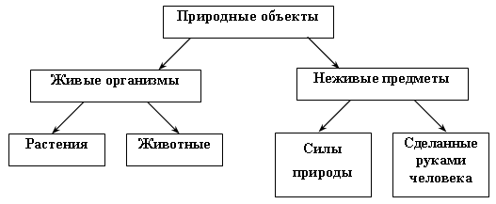

2. Постановка и решение проблемного вопроса.

Прочитайте вопрос в задании учебника на с. 51.

Как бы вы на него ответили? Может быть, веселые рисунки помогут вам? Постарайтесь, глядя на них, объяснить эти отличия.

Сделайте вывод по решению проблемного вопроса.

**Растениям, чтобы жить, нужны такие продукты питания: нежнейший воздух, изумительная вода, вкуснейшие солнечные лучи. Это их еда. А животным требуется пища другая – растения, насекомые, животные, более мелкие и слабые, чем те, которые ими питаются.**

3. Выполнение задания «Подумай и реши» (с. 50 учебника).

Попробуем разобраться, что общего у животных и растений.

Скажите, о чем идет речь в следующих строчках:

В золотой клубочек

Спрятался дубочек? (О желуде.)

А теперь ответьте, кто кому дорог:

Каждой матери дорог ребенок:

Кошке-мурлыке дорог … *(котенок),*

Лошади пегой – ее … *(жеребенок),*

Тигрице из джунглей – пушистый… *(тигренок),*

А маме-слонихе – серый … *(слоненок).*

Рассмотрите первую и предпоследнюю картинки на с. 50. Что на них изображено?

**Слониха рада рождению своего малыша, она опекает слоненка, оберегает его, заботится о нем. Из желудя появился росточек, еще пока маленький, но в нем виден уже могучий молодой дубок.**

Что связывает эти две картинки?

Рассмотрите вторую и последнюю картинки в учебнике и скажите, что их объединяет.

Прочитайте вывод о том, что объединяет все живые организмы (с. 50 учебника, в оранжевой рамке).



Упражнение «Зайчик».

Жил-был зайчик,

Длинные ушки.

*(Приложить руки к голове, шевелить руками.)*

Отморозил зайчик

Носик на опушке.

*(Тереть слегка нос, прыгать то на одной, то на другой ноге.)*

Отморозил лапки,

Отморозил хвостик,

Поскакал он греться

К ребятишкам в гости.

*(Подскоки на месте.)*

Там тепло и славно,

Злого волка нет.

*(Вращение головой вправо–влево.)*

И дают морковку

На завтрак и обед.

*(Сесть на место.)*

*В. Хорол*

**V. Закрепление изученного материала.**

1. Выполнение задания «Поправь Незнайку: определи различия и сходства».

Учитель. Вы усвоили материал об объектах живой природы, а вот Незнайка опять все напутал, допустил кое-какие неточности.

Исправьте его ошибки, укажите стрелками, что он перепутал на рисунках (с. 53 учебника).

2. Объяснение понятий «кормильцы», «едоки». (слайд № 12)

Учитель. Вам доводилось слышать когда-нибудь слова «кормильцы», «едоки»? *(Предположительные ответы учащихся.)*

• ***Кормильцы*** – те, которые кормят, дают пропитание кому-нибудь.

• ***Едоки*** – те, кто едят, принимают пищу, питаются где-нибудь.

– Как вы считаете, какая группа – животные или растения – относится к едокам, а какая – к кормильцам? *(Ответы учащихся.)* Сравните свои ответы с компетентным мнением авторов учебника на с. 52, в красной рамке.

Приведите примеры к схеме. Почему мы соединили общей стрелкой растения и животных? Чем обусловлена их взаимосвязь?

4. Игра «Группировка».(Слайд №13)

**VI. Итог урока.**

1. Выполнение задания «Расскажите, почему лягушонок – не растение» (с. 53 учебника).

2. Выполнение задания «Дополнительный материал» на с. 54 учебника.

-Как вы думаете, кто прав – мартышка или слоненок? Что бы вы объяснили им о соловье и розе? Попугай с вашей помощью хочет рассудить ссорившихся животных, высказав свое компетентное мнение. Допишите к фразам попугая нужные слова и получите правильные ответы, разрешающие спор друзей о различиях и сходствах жизни растений и животных.